Imágenes ISO

Alejandro Rodríguez Rojas
Índice
1 Introducción 3

Introducción
Vamos a realizar el siguiente ejercicio:
En una máquina virtual Linux:
1) Crea una imagen ISO a partir de un CD. Monta dicha imagen y comprueba su contenido.
2) Crea una imagen ISO a partir de un directorio que contenga una copia del directorio /etc (y todos los directorios contenidos). Monta dicha imagen y comprueba que contiene toda la información. ¿Es necesario utilizar opciones especiales en la creación de la imagen?
3) Investiga cómo se puede crear una imagen ISO arrancable. Intenta crear una imagen ISO que permita iniciar una máquina virtual con un sistema Linux básico.

Ejercicio 1
Como no tenemos la opción de insertar una imagen ISO para copiarla, si tuvieramos un CD simplemente deberiamos hacer un:
dd if=/dev/cdrom of=imageniso.img
Pero en este caso lo haremos con una ISO descargada.
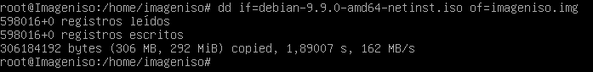
Y montamos la imagen para comprobar su integridad.
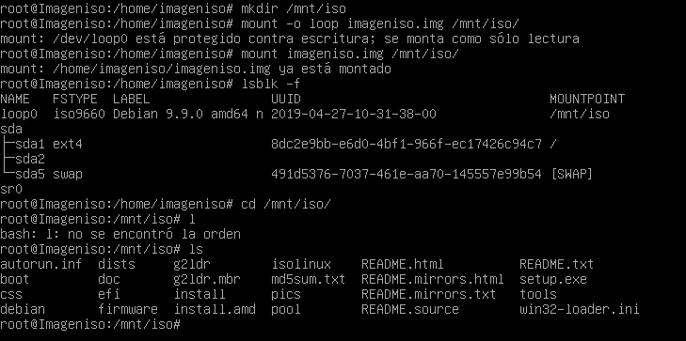

Ejercicio 2
Instalamos el paquete genisoimage
Copiamos el directorio etc
cp -r /etc .
Y usamos el siguiente comando:
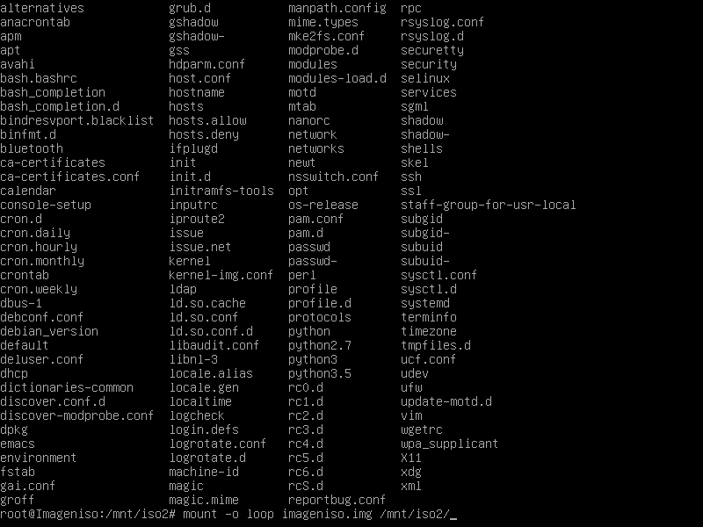
Y lo montamos:
mount -o loop imageniso.iso /mnt/iso2

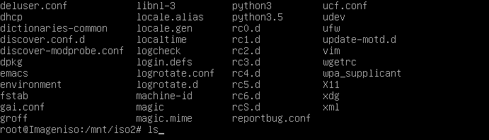

Ejercicio 3
Para hacer una imagen ISO arrancable, debemos usar la aplicación de Linux, que es el “escritor de imágenes de disco”.
Simplemente se le dice el destino donde se guarde la ISO(USB preferiblemente).

